**Белорусский государственный технологический университет**

**Факультет информационных технологий**

**Кафедра программной инженерии**

**Отчёт**

По дисциплине «Основы программной инженерии»

Выполнил:

Студент 1 курса 10 группы ПИ

Евчук Тимофей Сергеевич

Проверила: Волчек Дарья Ивановна

2024, Минск

**Задание 3(1)**

**Измененный код:**

#include <iostream>

#include <Windows.h>

#include <string>

using namespace std;

void main()

{

SetConsoleCP(1251);

SetConsoleOutputCP(1251);

int num;

cout << "Выберете вариант использования программы: " << endl

<< "1) Определение разницы значений кодов в ASCII буквы в прописном и строчном написании, если введен символ или строка из символов латинского алфавита." << endl

<< "2) Определение разницы значений кодов в Windows-1251 буквы в прописном и строчном написании, если введен символ или строка из символов русского алфавита." << endl

<< "3) Вывод в консоль кода цифры, если введена цифра или число" << endl

<< "4) Выход из программы." << endl << endl

<< "Вариант выполнения программы: "; cin >> num;

switch (num) {

case 1: {

string str1;

cout << endl << "Введите символ или строку из символов латинского алфавита: "; cin >> str1;

for (int i = 0; i < str1.length(); i++) {

char sym = str1[i];

int code = static_cast<int>(sym), codeUp = static_cast<int>(toupper(sym)), codeLow = static_cast<int>(tolower(sym));

if (code >= 65 && code <= 90 || code >= 97 && code <= 122) {

cout << "Код прописной буквы '" << (char)toupper(sym) << "' = " << codeUp

<< "; Код строчной буквы '" << (char)tolower(sym) << "' = " << codeLow

<< "; Разница кодов в ASCII: " << codeLow << "-" << codeUp << "=" << codeLow - codeUp << endl;

}

else {

cout << "Введен неправильный символ!" << endl;

}

}

break;

}

case 2: {

string str2;

cout << endl << "Введите символ или строку из символов русского алфавита: "; cin >> str2;

for (int i = 0; i < str2.length(); i++) {

unsigned char sym2 = str2[i];

int code2 = static_cast<int>(sym2), codeUp2, codeLow2;

if (code2 >= 192 && code2 <= 255) {

if (code2 >= 192 && code2 <= 223) {

codeLow2 = code2 + 32;

codeUp2 = code2;

}

else {

codeUp2 = code2 - 32;

codeLow2 = code2;

}

cout << "Код прописной буквы '" << (char)codeUp2 << "' = " << codeUp2

<< "; Код строчной буквы '" << (char)codeLow2 << "' = " << codeLow2

<< "; Разницы кодов в Windows-1251: " << codeLow2 << "-" << codeUp2 << "=" << codeLow2 - codeUp2 << endl;

}

else {

cout << "Введен неправильный символ!" << endl;

}

}

break;

}

case 3: {

string str3;

cout << endl << "Введите цифру или число: "; cin >> str3;

for (int i = 0; i < str3.length(); i++) {

char sym3 = str3[i];

int code3 = static_cast<int>(sym3);

if (code3 >= 48 && code3 <= 57) {

cout << "Код цифры '" << (char)code3 << "' = " << code3 << endl;

}

else {

cout << "Введен неправильный символ!" << endl;

}

}

break;

}

case 4: {

cout << "Выход из программы" << endl;

break;

}

default: {

cout << endl << "Выбран неверный вариант выполнения программы!" << endl;

}

}

}

**Результат выполнения кода:**

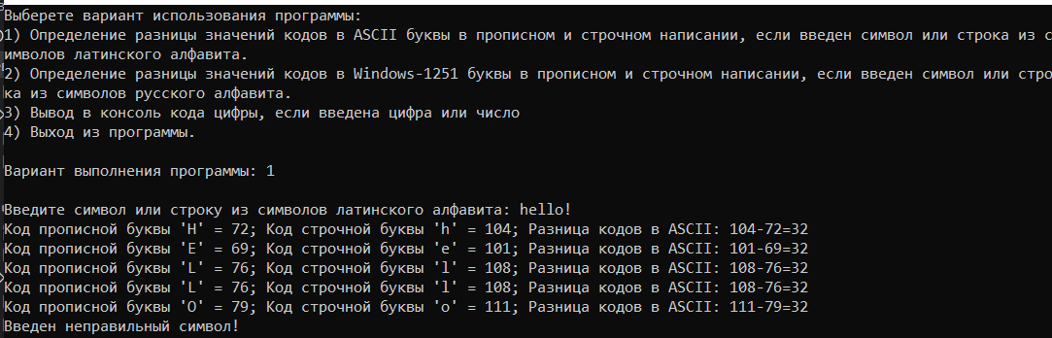

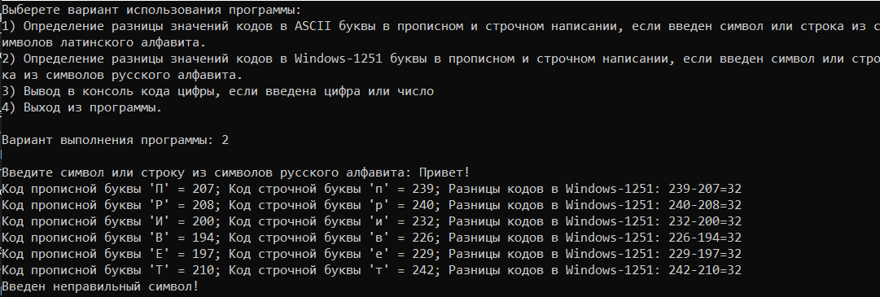

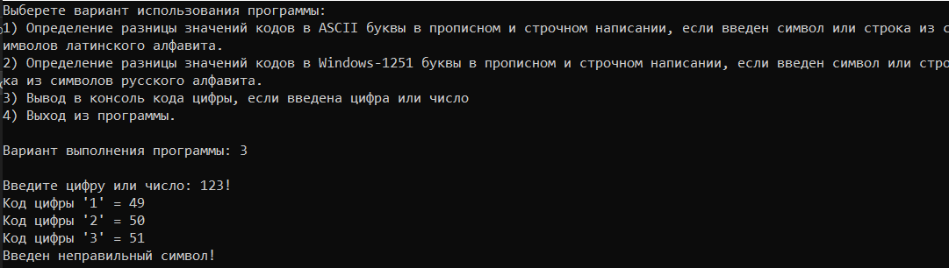

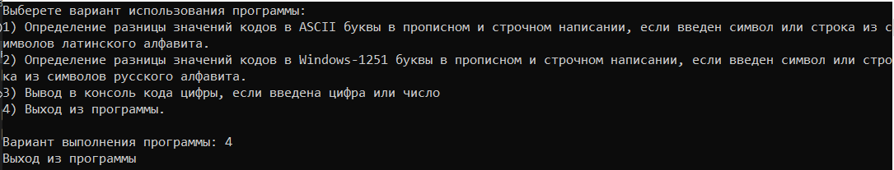

**Задание 3(2)**

**Постановка задачи:**

Разработать диалоговую программу, которая на основе пользовательского выбора выполняет одно из следующих действий:

1. **ASCII коды латинских букв**: Программа проверяет, введён ли символ или строка латинского алфавита (A-Z или a-z), и, если да, выводит разницу между его прописным и строчным кодами. Если введён символ или строка, не относящийся к латинскому алфавиту, выводит сообщение об ошибке.
2. **Windows-1251 коды русских букв**: Программа проверяет, введён ли символ или строка русского алфавита (кодировка Windows-1251: диапазон символов от 192 до 255). Если это так, программа выводит разницу между его прописным и строчным кодами. В противном случае — сообщение об ошибке.
3. **Код введённой цифры**: Если введена цифра (0-9) либо число, программа выводит ASCII код. В случае ввода другого символа — сообщение об ошибке.
4. **Выход**: Завершает выполнение программы.

**Задание 3(3):**

**1. Латинские буквы (ASCII):**

**Входные данные:**

* Строка, содержащая один или несколько символов латинского алфавита (как прописных, так и строчных). Например: "qwerty"

**Выходные данные**:

* Для каждого символа: его прописной и строчный ASCII-код, а также разница между ними.
* Сообщение об ошибке, если введен символ, который не является латинской буквой.

**2.Вариант с русскими буквами (Windows-1251):**

**Входные данные:**

* Строка, содержащая один или несколько символов русского алфавита. Например: "АаБб"

**Выходные данные:**

* Для каждого символа: прописной и строчный код в кодировке Windows-1251, а также разница между ними.
* Сообщение об ошибке, если введен символ, который не является русской буквой.

**3. Вариант с цифрами:**

**Входные данные:**

* Строка, содержащая один или несколько символов цифр. Например: "123"

**Выходные данные:**

* Для каждой цифры: её ASCII-код.
* Сообщение об ошибке, если введен символ, который не является цифрой.

**4. Выход из программы**

**Выходные данные:**

* Сообщение “Выход из программы”

**Задание 3(4)**

**Блок-схема:**

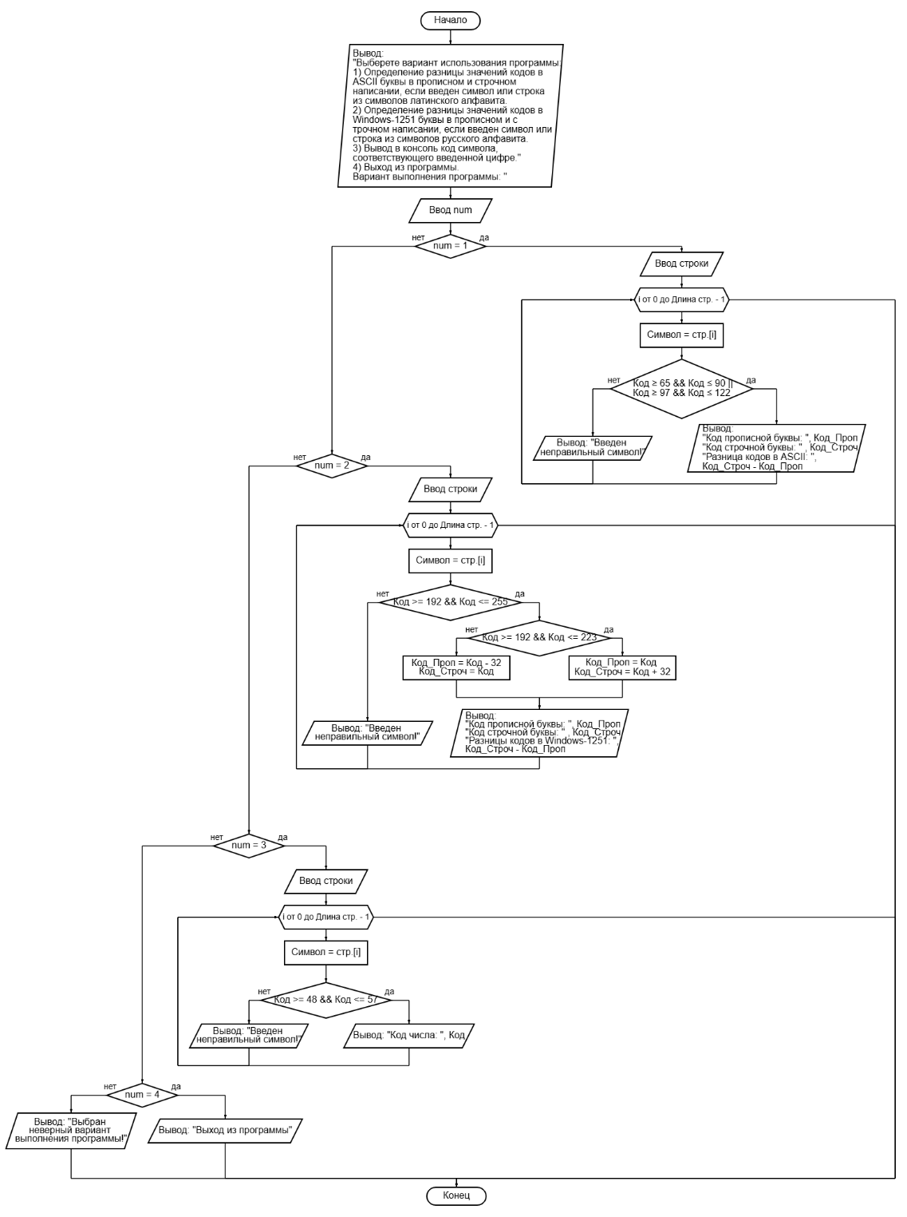

**Задание 3(6)**

1. Модуль **Latina.h:**

**Состав:** Содержит функцию latina(), которая отвечает за обработку символов латинского алфавита.

**Назначение:** Определяет разницу в значениях ASCII-кодов прописных и строчных букв латинского алфавита для каждого введенного символа.

**Входные данные:** Строка, состоящая из символов латинского алфавита, вводимая пользователем.

**Выходные данные:** Для каждого символа выводится его прописная и строчная форма с их ASCII-кодами, а также разница между этими кодами.

**Алгоритм(Блок-схема):**

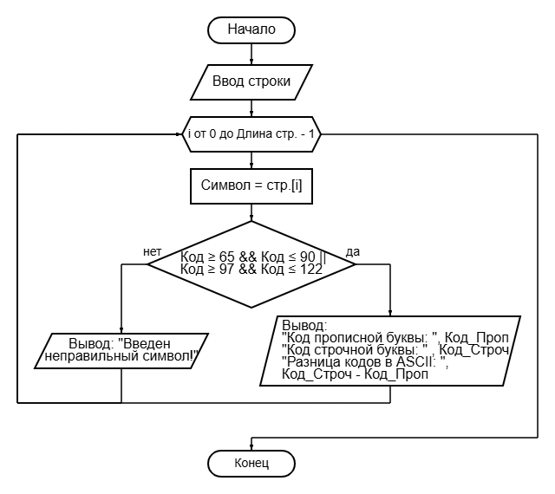

1. Модуль **Russian.h:**

**Состав:** Содержит функцию russian(), которая обрабатывает символы русского алфавита в кодировке Windows-1251

**Назначение:** Определяет разницу в значениях кодов прописных и строчных букв русского алфавита

**Входные данные:** Строка, состоящая из символов русского алфавита, вводимая пользователем.

**Выходные данные:** Для каждого символа выводится его прописная и строчная форма с их кодами, а также разница между этими кодами.

**Алгоритм(Блок-схема):**

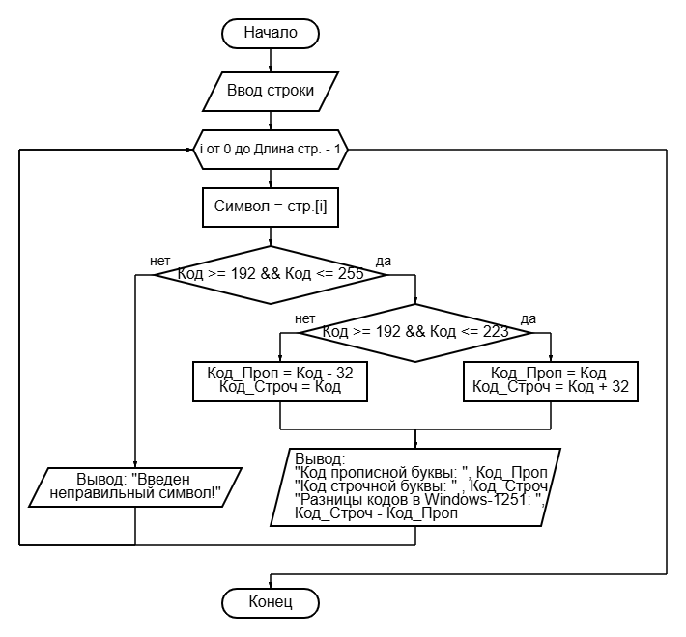

1. Модуль **Number.h:**

**Состав:** Содержит функцию number(), которая работает с символами цифр.

**Назначение:** Определяет код символа, если пользователь вводит цифру.

**Входные данные:** Строка, состоящая из символов цифр (0-9), вводимая пользователем.

**Выходные данные:** Для каждой цифры выводится её символ и его ASCII-код.

**Алгоритм(Блок-схема):**

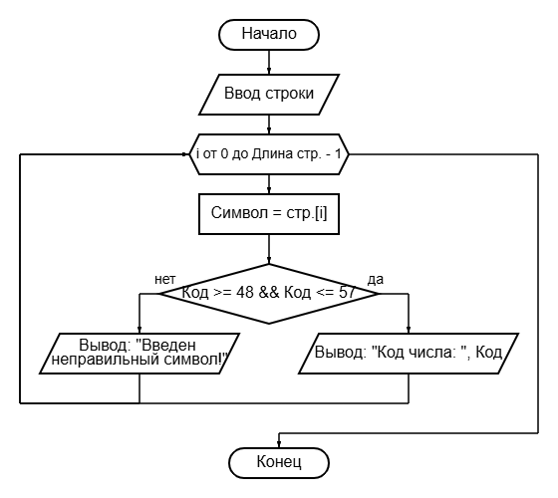

1. Модуль **Variant.h:**

**Состав:** Содержит функцию variant(), которая выводит меню вариантов работы программы.

**Назначение:** Выводит в консоль меню с возможностью выбора одного из вариантов работы программы.

**Входные данные:** Номер варианта работы программы.

**Выходные данные:** Выводит меню с вариантами работы программы.

**Алгоритм(Блок-схема):**

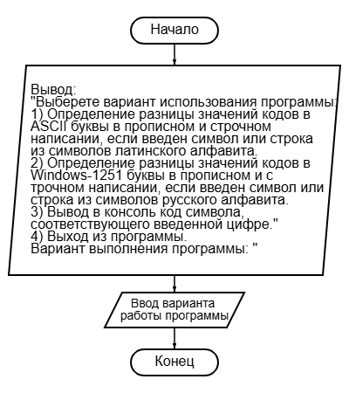

**Задание 3(7)**

**Первый этап пошагового уточнения:**

**Program** Разница_кодов_символов;

**Второй этап пошагового уточнения**

**Program** Разница_кодов_символов;

Определить_латинские_символы_и_их_кодировки_и_найти_разницу_кодов;

Определить_русские_символы_и_их_кодировки_и_найти_разницу_кодов;

Определить_цифры_и_их_кодировки;

Выйти_из_программы;

**EndProgram;**

**Третий этап пошагового уточнения:**

**Program** Разница_кодов_символов;

Выбрать_варинт_работы_программы;

**Switch** вариант_работы_программы;

**Case 1:** Определить_латинские_символы_и_их_кодировки_и_найти_разницу_кодов;

**Case 2:** Определить_русские_символы_и_их_кодировки_и_найти_разницу_кодов;

**Case 3:** Определить_цифры_и_их_кодировки;

**Case 4:** Выйти_из_программы;

**Default:** Вывести_ошибку_при_выборе_некорректного_варианта_работы_программы;

**EndProgram;**

И так далее.

**Задание 3(8)**

**Основной модуль (main):**

НАЧАЛО

ВЫЗВАТЬ "variant" (показать варианты выбора и ввести вариант)

ЕСЛИ введенный вариант = 1 ТО

ВЫЗВАТЬ "latina" (обработка латинских символов)

ИНАЧЕ ЕСЛИ введенный вариант = 2 ТО

ВЫЗВАТЬ "russian" (обработка русских символов)

ИНАЧЕ ЕСЛИ введенный вариант = 3 ТО

ВЫЗВАТЬ "number" (обработка цифр)

ИНАЧЕ ЕСЛИ введенный вариант = 4 ТО

ВЫВОД "Выход из программы"

ИНАЧЕ

ВЫВОД "Выбран неверный вариант выполнения программы!"

КОНЕЦ

**Модуль "variant" (показ вариантов):**

НАЧАЛО

ВЫВОД "Выберите вариант использования программы:"

"1) Определение разницы значений кодов в ASCII буквы в прописном и строчном написании, если введен символ или строка из символов латинского алфавита."

"2) Определение разницы значений кодов в Windows-1251 буквы в прописном и строчном написании, если введен символ или строка из символов русского алфавита."

"3) Вывод в консоль кода цифры, если введена цифра или число"

"4) Выход из программы."

ВВОД варианта выполнения программы

КОНЕЦ

**Модуль "latina" (Обработка латинских символов):**

НАЧАЛО

ВВОД строка символов латинского алфавита

НАЧАЛО ЦИКЛА ДЛЯ каждого символа в строке

ЕСЛИ символ является латинской буквой ТО

ВЫВОД кода прописной и строчной буквы(в кодировке ASCII), разницы между ними

ИНАЧЕ

ВЫВОД "Введен неправильный символ!"

КОНЕЦ ЦИКЛА

КОНЕЦ

**Модуль "russian" (Обработка русских символов):**

НАЧАЛО

ВВОД строка символов русского алфавита

НАЧАЛО ЦИКЛА ДЛЯ каждого символа в строке

ЕСЛИ символ является русской буквой ТО

ВЫВОД кода прописной и строчной буквы(в кодировке Windows-1251), разницы между ними

ИНАЧЕ

ВЫВОД "Введен неправильный символ!"

КОНЕЦ ЦИКЛА

КОНЕЦ

**Модуль "number" (Обработка цифр):**

НАЧАЛО

ВВОД строка цифр

НАЧАЛО ЦИКЛА ДЛЯ каждого символа в строке

ЕСЛИ символ является цифрой ТО

ВЫВОД кода символа

ИНАЧЕ

ВЫВОД "Введен неправильный символ!"

КОНЕЦ ЦИКЛА

КОНЕЦ